Plan de clase
Nombre de docente: | Escuela: | CCT: | Entidad: | Fecha:
Asignatura: | Nivel: | Grado: | Bloque: | No. de plan:
Lengua materna. Español | Secundaria | Primero
Tema:
Lectura de narraciones de diversos subgéneros
Aprendizajes esperados:
Identifica las acciones y las características psicológicas de los personajes típicos de un subgénero narrativo. Analiza las motivaciones, intenciones, formas de actuar y relacionarse que les dan especificidad en cada narración.
Reconoce las funciones narrativas que cumplen los personajes típicos de un subgénero narrativo (protagonista, oponente, aliado, el ser amado, el que ordena la acción del protagonista, el que recibe beneficios de ella).
Describe algunos aspectos de la sociedad relevantes en cada subgénero (grupos, normas, formas de relación) para explicar las acciones de los personajes.
Objetivo educativo que se cubre del plan de estudios:
Este recurso permitirá que el alumno:
- Analizar los elementos y características de cuentos o novelas de ciencia ficción, terror, aventuras u otras.
- Consultar fuentes de información sobre literatura para enriquecer el análisis de textos-

Lo utilizo para
Apoyar las competencias | Actividades a realizar |  |  | Materiales y recursos de apoyo |  | Evidencias de aprendizaje
 |  |  |  | Didácticos | Tecnológicos
Competencia de la asignatura:  Lengua materna. Español:  Lectura de narraciones de diversos subgéneros | Inicio | - Preguntar a los alumnos si les gustan las películas de terror.  - Preguntar a los alumnos sobre el tema o características de las películas de terror que les gustan.  - Preguntar a los alumnos si han leído cuentos de terror, cuáles han leído y sobre qué tratan.  - Mostrar la presentación “Cuento fantástico, algunos lineamientos para el terror”  - Ir avanzando en las diapositivas y pulsar los botones interactivos para conocer las características de los relatos de terror. |  | N/A | Presentación interactiva: Cuento fantástico, algunos lineamientos para el terror | Participación en clase.
 | Desarrollo | - Reproducir el video “¿Por qué deberías leer a Edgar Allan Poe?” y solicitar a los alumnos que anoten las características principales de la obra del autor que se presentan en el video.  - Presentar a los alumnos el recurso “El corazón delator-Allan Poe (Cómic)”.  - Solicitar a los alumnos que elaboren en su cuaderno un análisis sobre el texto.  - Solicitar a los alumnos que describan a los personajes de la historia.  - Solicitar a los alumnos que describan el ambiente en el que se desarrolla la historia.  - Solicitar a los alumnos que elaboren un escrito explicando cómo se desarrolla el terror en el cómic leído. |  | N/A | Computadora.  Proyector.  Bocinas para audio.  Video en YouTube: ¿Por qué deberías leer a Edgar Allan Poe?  Comic en formato digital: El corazón delator-Allan Poe | Descripción de características del género de terror.  Análisis del texto.
 | Cierre | - Preguntar a los alumnos su opinión sobre la lectura y el género de terror.  - Pedir a los alumnos qué elementos fueron de su agrado.  - Preguntar a los alumnos sobre otros géneros literarios que sean de su interés.  - Pedir a los alumnos que busquen otros medios en los que pueda acceder a la literatura, como la música, el video o videojuegos. |  | N/A | N/A | Participación en grupo.
Competencia para la vida:  Competencias para el manejo de la información. |  | Identificar características de los personajes, ambientes y elementos históricos del cómic de terror. |  | N/A | Video en YouTube: ¿Por qué deberías leer a Edgar Allan Poe?  Comic en formato digital: El corazón delator-Allan Poe | Descripción de características del género de terror.  Análisis del texto.
Para el uso de TIC:  Interpretan, resumen, comparan y contrastan información utilizando diversas formas de representación |  | Los alumnos comparan las diferentes versiones y formatos de fuentes basadas en textos literarios, como videos, comics y recursos multimedia. |  | N/A | N/A | Participación en grupo.

Notas para el docente
- Motivar a los alumnos a participar y compartir sus gustos con el grupo.
- Mostrar a los alumnos los botones para acercar y alejar el texto para visualizar los textos de mejor forma.
- Permitir a los alumnos explorar la presentación interactiva.

Recursos digitales para el aprendizaje
Nombre |  | Tipo de recurso
Cuento fantástico, algunos lineamientos para el terror |  | Presentación interactiva
Nivel | Asignatura | Grado | Bloque
Secundaria | Lengua materna. Español | Primero | 1
Descripción | Presentación interactiva en Genially sobre el terror como género literario, describiendo características, temas y elementos principales.
Aprendizaje esperado | Reconoce las funciones narrativas que cumplen los personajes típicos de un subgénero narrativo (protagonista, oponente, aliado, el ser amado, el que ordena la acción del protagonista, el que recibe beneficios de ella).
Recomendación | En la esquina superior derecha, se encuentra un botón que al presionar, visualiza las secciones interactivas. Dar clic en las imágenes para desplegar ventanas con información adicional.
URL | https://view.genial.ly/5ed8e6f7bb09c30d7a1b5a4e/game-cuento-fantasticoinfografia
Imagen miniatura | 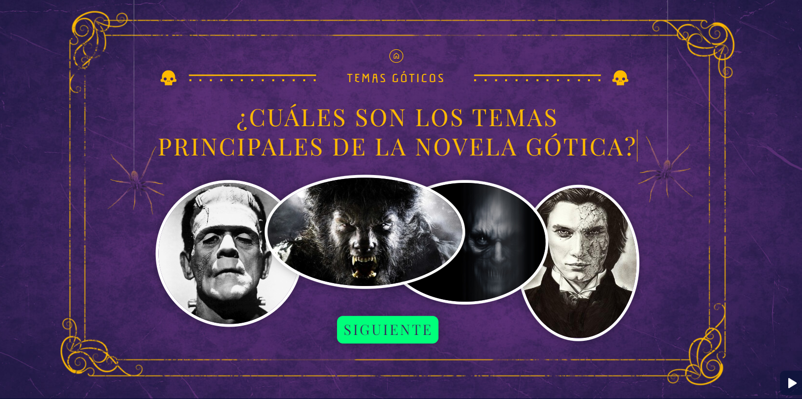
Requisitos técnicos | Computadora con conexión a internet.
Palabras clave | Literatura, géneros literarios, narración

